

**项目名称：会计核算信息导入省级财务信息集中监管系统接口开发服务**

**项目编号：NYWYF20190001**

**2019年7月24日**

目 录

**第一章 报名须知 3**

**第二章 用户需求书 3**

**第三章 材料基本目录 4**

**第四章 相关文件格式 8**

# 第一章 报名须知

一、请按《材料基本目录》及《相关文件格式》要求准备好报名资料，在报名截止时间前交到招标采购办公室审核报名，以便做好采购评审前的准备工作。

二、须对材料的真实性负责，如发现虚假材料将被列入供应商黑名单，并依法追究相关责任。

三、供应商应如约参与我院现场商谈，无故缺席者将被记入我院供应商不良信用档案。（具体时间与地点另行通知）

四、每一个项目单独做一份材料（要求多个项目同时响应的只做一份材料）,除封面外其他材料请双面打印。

五、报名后请按《材料基本目录》及《相关文件格式》的要求准备一正五副共6份报价文件，文件封面应注明“正本”、“副本”字样，请在评审时间携带材料（盖章密封）准时参加采购评审。

# 第二章 用户需求书

1. **项目概述**

（1）根据广东省财政厅建设广东省财务核算信息集中监管系统的建设要求，按照广东省财务监管系统财务数据导入接口的标准和规范开发我院的财务数据导出接口，以文件的方式将纳入监管的财务数据导入到省级财务监管系统中。

**二、项目整体要求**

|  |  |
| --- | --- |
| 序号 | 开发内容 |
| 1 | 导入财厅字典数据接口11个  （1个通用接口，10个具体接口） |
| 2 | 导出凭证数据接口 |
| 3 | 导入单据接口 |
| 4 | 联调测试 |

**三、项目流程**

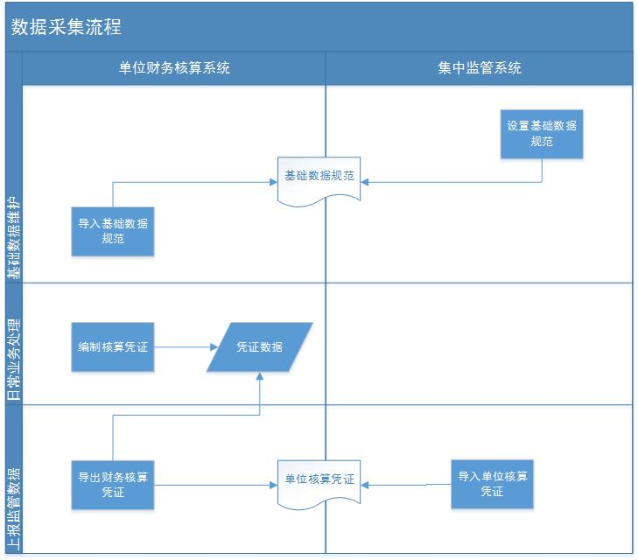

**四、技术要求（****接口规范）**

1.基础资料导出说明

文档仅将特殊的基础资料做出描述说明，不特殊的按照通用xml结构即可。

XML文件名命名规则：MA+系统级/单位级(1系统级；2 单位级)+导出时间(YYYYMMDDHHMISS)。

文件名举例：MA _1_20180926111330；

XML文件大小建议不超过10M;

2.凭证数据导入说明

凭证XML文件名命名规则：VOU+单位代码+账套+期间+导出时间(YYYYMMDDHHMISS)。

文件名举例：VOU_1001001_001_7_20180926110730；

XML文件大小建议不超过10M;

同一个XML文件支持多凭证导出，建议凭证分录过多的可以单独导出一个XML文件

导入的凭证只能是制单状态的凭证，那么创建人，制单人需要填写。

3.单据导出说明

XML文件名命名规则：EXP_BILL+导出时间(YYYYMMDDHHMISS)。

文件名举例：EXP_BILL_20180926111330；

XML文件大小建议不超过10M;

**五、工期**

本项目要求15天内完成。

**六、验收标准**

乙方按照甲方附件所列甲方的系统接口需求提供系统接口服务，经测试达到甲方需求，经双方确认后视为验收合格。

**七、售后服务要求**

1.提供7×24小时的软件工程师软件服务响应。

2.与医院现有HRP售后服务同步，在HRP维护期内，免费提供包含该项目在内的售后服务。

3.项目建设期间及售后服务期间，响应时间不低于如下标准：

* 在接到用户方的通知后1小时内做出明确的响应和安排，如果需要现场服务的，公司的现场服务团队将在4小时内达到现场；在8小时内做出故障诊断报告，常规故障12小时内解决。
* 在质保期内，公司指定专人负责与用户联络。而且用户的保修通知达到这个负责人开始即等同于公司已经接到保修通知，公司将立即按照承诺的规定为用户提供售后服务。如果出现人员变动，公司将及时书面通知医院，并提供接替人员的相应资格证明和技术资质文件。
* 质保期满后提供远程的电话指导或远程维护终端、现场故障抢修服务。
* 售后服务期的开始日期为本项目实施范围中所包含的医院全部实施完成并验收通过之日起。
* 公司要详细了解和分析我院的情况，为我院提供最实用最完善的方案和售后服务，重视系统的有效运行，在为我院提供方案的同时，对于技术支持与服务方面也要进行详尽的考虑，尽可能减少软件和硬件方面的投资。
* 在技术支持与售后服务工作中，公司需要遵循以下准则：

1. 确保应用系统的正常运行
2. 充分保护用户的现有投资和效益
3. 充分满足用户的合理需要
4. 充分减轻用户的管理负担
5. 服务队伍的本地化

# 第三章 材料基本目录

1、产品报价表

2、用户需求偏离表（详见材料格式）

3、项目方案及完成时限

4、同类产品在广州地区三甲医院用户名单及发票或业绩合同或中标通知书

5、厂家证件：

5.1营业执照

5.2税务登记证

5.3[组织机构代码证](https://www.baidu.com/s?wd=%E7%BB%84%E7%BB%87%E6%9C%BA%E6%9E%84%E4%BB%A3%E7%A0%81%E8%AF%81&tn=SE_PcZhidaonwhc_ngpagmjz&rsv_dl=gh_pc_zhidao)

5.4软件著作权证明文件

6、公司法定代表人资格证明书（详见材料格式）

7、公司法定代表人授权委托书（详见材料格式）

8、公司信用证明

9、售后服务承诺书

10、公司认为需补充的相关资格文件或证明

# 第四章 相关文件格式

封面：



项目名称：

项目编号：

报名公司：

业务代表：

联系电话：

联系邮箱：

报名日期：

**目 录**

|  |  |  |
| --- | --- | --- |
| **序号** | **材料名称** | **页码** |
|  |  |  |
|  |  |  |
|  |  |  |
|  |  |  |
|  |  |  |
|  | **…** |  |
|  | **…** |  |
|  | **…** |  |

**用户需求偏离表**

一、技术参数偏离表

|  |  |  |  |  |
| --- | --- | --- | --- | --- |
| 序号 | 院方技术参数需求 | 实际参数  (报价人应按货物/服务实际数据填写，不能照抄院方参数要求) | 是否偏离  （无偏离  /正偏离  /负偏离） | 备注 |
| 1 |  |  |  |  |
| 2 |  |  |  |  |
| … |  |  |  |  |

二、配置偏离表

|  |  |  |  |  |
| --- | --- | --- | --- | --- |
| 序号 | 院方  配置需求 | 实际参数  (报价人应按货物/服务实际数据填写，不能照抄院方参数要求) | 是否偏离  （无偏离  /正偏离  /负偏离） | 备注 |
| 1 |  |  |  |  |
| 2 |  |  |  |  |
| … |  |  |  |  |

三、售后服务偏离表

|  |  |  |  |  |
| --- | --- | --- | --- | --- |
| 序号 | 院方售后服务需求 | 实际参数  (报价人应按货物/服务实际数据填写，不能照抄院方参数要求) | 是否偏离  （无偏离  /正偏离  /负偏离） | 备注 |
| 1 |  |  |  |  |
| 2 |  |  |  |  |
| … |  |  |  |  |

**客户名单**

|  |  |  |  |
| --- | --- | --- | --- |
| 项目名称 | 购置单位 | 签约时间 | 签约价格 |
|  |  |  |  |
|  |  |  |  |
|  |  |  |  |
|  |  |  |  |
|  |  |  |  |
|  |  |  |  |

注：请提供广州地区三家以上三甲医院用户名单并附合同复印件或成交通知书。

**法定代表人资格证明书**

兹证明， 同志， （性别），现任我司 职务，为本公司的法定代表人，特此证明。

供应商法定代表人签字（盖章）：

公司名称（盖章）：

日期：

法定代表人身份证正面复印件

法定代表人身份证反面复印件

**法定代表人授权委托书**

**本授权书声明：**

注册于 （公司地址） （公司名称）的 （法定代表人姓名、职务）代表本公司授权 （被授权人的姓名、职务、联系方式）为本公司的合法代表，以本公司名义负责处理在南方医科大学第五附属医院 采购活动中院内采购报价及合同签订等相关事宜。

本授权书在签字盖章后生效，特此声明。

供应商法定代表人签字（盖章）：

被授权人签字（盖章）：

公司名称（盖章）：

日期：

授权代表身份证反面复印件

授权代表身份证正面复印件